рекомендация МСЭ-R RS.1749
Метод подавления для облегчения использования полосы частот
1215–1300 МГц спутниковой службой исследования Земли (активной)
и службой космических исследований (активной)
(Вопрос МСЭ-R 234/7)
(2006)

Сфера применения
В данной Рекомендации описывается метод подавления помех с использованием фильтрации разложением полученного сигнала в ряд Фурье. Данный метод применим к помехам, оказывающим влияние на радиолокаторы с синтезированной апертурой (РСА) в полосе частот 1215–1300 МГц, вызываемым сторонними службами с относительно узкой шириной полосы. В Рекомендации также представлены стандартные параметры для бортовых активных датчиков космического корабля в полосе 1215–1300 МГц, которые должны использоваться при разработке дополнительных методов подавления.
Ассамблея радиосвязи МСЭ,
учитывая,
- что полоса частот 1215–1300 МГц распределяется на первичной основе спутниковым службам исследования Земли (активным);
- что данная полоса частот используется бортовыми радиолокаторами космического корабля с синтезированной апертурой (РСА), предназначенными для наблюдения в любых погодных условиях, днем и ночью, за изменением земной поверхности на большинстве участков суши, стихийными бедствиями, окружающей средой, лесами, использованием земли и т. д.;
- что полоса частот 1215–1300 МГц также распределяется радиолокационной службе на первичной основе, а в некоторых странах – радионавигационным службам на первичной основе;
- что в Рекомендациях МСЭ-R SA.516 и МСЭ-R SA.1282 указано, что функционирование РСА возможно без вредных помех в той же полосе частот, что и систем, функционирующих в радиолокационных службах, включая радары профилирования ветра, исключая только системы радиолокационной службы, использующие частотно-модулируемые импульсные радары;
- что в Рекомендации МСЭ-R SA.1166 представлены критерии эффективности работы и помех бортовых активных датчиков космического корабля;
- что авиационные радиолокаторы кругового обзора (ARSR) с более высокой изотропной излучаемой мощностью, чем мощность главного лепестка радаров профилирования ветра, используются в данной полосе частот в течение многих лет, при этом вредные помехи, которые бы оказывали влияние на работу бортовых активных датчиков космического корабля, обычно не наблюдаются, несмотря на то, что иногда наблюдается снижение эффективности работы, что может объясняться радиопередачами ARSR,
рекомендует
1 использовать метод подавления, применяемый к бортовым активным датчикам космического корабля, описанный в Приложении 1, для уменьшения помех, оказываемых данным датчикам системы радиолокационных и радионавигационных радаров, функционирующих в полосе 1215−1300 МГц;
2 использовать стандартные параметры бортовых активных датчиков космического корабля, функционирующих в полосе частот 1215–1300 МГц, приведенные в Приложении 2, при разработке дополнительных методов подавления.
Приложение 1
Метод подавления помех, оказываемых бортовым радиолокаторам космического корабля с синтезированной апертурой
1 Введение
На снимках радиолокатора с синтезированной апертурой/японского спутника для исследования ресурсов Земли-1 (L-РСА/JERS-1) в полосе частот L в некоторых местах земной поверхности возникают светлые полосы. Данные светлые полосы появляются в результате вредных радиочастотных помех (RFI), вызываемых наземными радарами. Было показано, что помехи, по причине которых появляются эти светлые полосы, можно устранить проведением частотного анализа входных данных. Использование данного метода сделает возможным решение текущей проблемы влияния радиочастотных помех на радиолокаторы с синтезированной апертурой (РСА), функционирующих в полосе частот 1215–1300 МГц.
2 Метод и результаты
2.1 Метод
Уровень мощности сигнала, создающего помехи, превышает уровень мощности полезного сигнала РСА, поскольку сигнал, создающий помехи, напрямую излучается передатчиком наземных радаров. Поэтому, когда выполнено разложение полученного сигнала в ряд Фурье, компоненты волны, создающей помехи, появляются на частотной оси в виде выбросов. Рассматривая данные характеристики в качестве операции предварительной обработки сжатия по диапазону, сравниваем мощность каждого элемента разрешения по частоте как со спектрами мощности, полученными разложением полученного сигнала в ряд Фурье, так и с мощностью исходного сигнала РСА (предполагая, что общая мощность каждого компонента равна мощности полезного компонента полученного сигнала) и за 0 принимаем мощность указанных элементов разрешения по частоте, которые имеют мощность большую, чем предполагалось (в дальнейшем называем данную процедуру фильтрацией).
Кроме того, учитывая, что компоненты помех, не коррелирующие с сигналами РСА, подавляются на 30 дБ через сжатие по диапазону и для того чтобы предотвратить потерю исходного сигнала, разницу в 3 дБ или более принимаем в качестве критерия отличия полезного сигнала от помехи в данном случае. При обработке с использованием более продолжительных единиц времени существует тенденция к широкому разбросу частот с выбросами по частотному спектру, и в некоторых случаях это приводит к потере полезного сигнала. По данной причине полученный сигнал делится на соответствующие сегменты и затем обрабатывается такими методами, как разложение Фурье (в данном процессе 1024 азимутальные линии рассматриваются как 1 сегмент).
2.2 Процесс подавления помех
Специальные процедуры процесса подавления помех состоят в следующем:
Шаг 1: Разделить полученный сигнал, включая помехи на небольшие сегменты
Сигнал сегмента: S_{r} = полученный сигнал, включая помехи, f_{r} = опорный сигнал РСА (мощность, скорректированная с учетом S_{r})
Шаг 2: Применить разложение в ряд Фурье к каждому сегменту
Преобразованный спектр: F(S_{r}), F(f_{r})
Шаг 3: Сравнить мощность в каждом элементе разрешения по частоте
Сравнить |F(S_{r})| и |F(f_{r})|
Шаг 4: Определить элементы разрешения по частоте с помехами
I = |F(S_{r})| – |F(f_{r})| ≥ 3 дБ
Шаг 5: Создать фильтр
Фильтр: A(ω): I ≥ 3 дБ → A(ω) = 0, I < 3 дБ → A(ω) = 1
Шаг 6: Применить сжатие по диапазону
Sc = F^{–1} [{F(S_{r}) × A(ω)} × F(f_{r})].
На рисунке 1 показан пример спектра мощности до фильтрации и после фильтрации с использованием вышеупомянутых процедур.
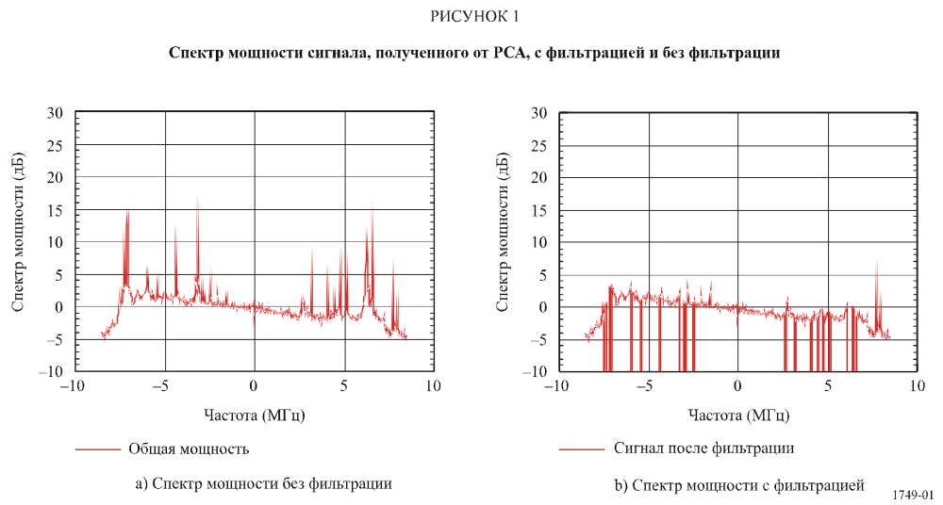
2.3 Результаты
На рисунке 2 показаны выходные снимки полученного сигнала с фильтрацией и без фильтрации в той точке (остров Авайи около города Кобе в Японии), где вредные помехи, представленные светлыми полосами, являются чрезвычайно большими. Из данного примера скорректированных снимков РСА очевидно, что возможно практически полностью устранить RFI, вызванные наземным радаром. Никаких значительных повреждений изображения не происходит при применении данного процесса. Однако диапазон, как показывают результаты анализа, в терминах неопределенности, будет не больше, чем помеха от существующих наземных радаров (включая ARSR), где может учитываться только один источник помех. На случай, если в будущем источников помех будет более одного, должно учитываться искажение выходного сигнала по причине ослабления исходных сигналов через фильтрацию различных частот. В случае если возрастет количество причин помех, будет необходимо дальнейшее изучение методов подавления таких помех. Также на случай появления широкополосных радиочастотных помех, таких, что будет затронута значительная доля ширины полосы РСА, будет необходимо дальнейшее изучение методов подавления подобных помех.
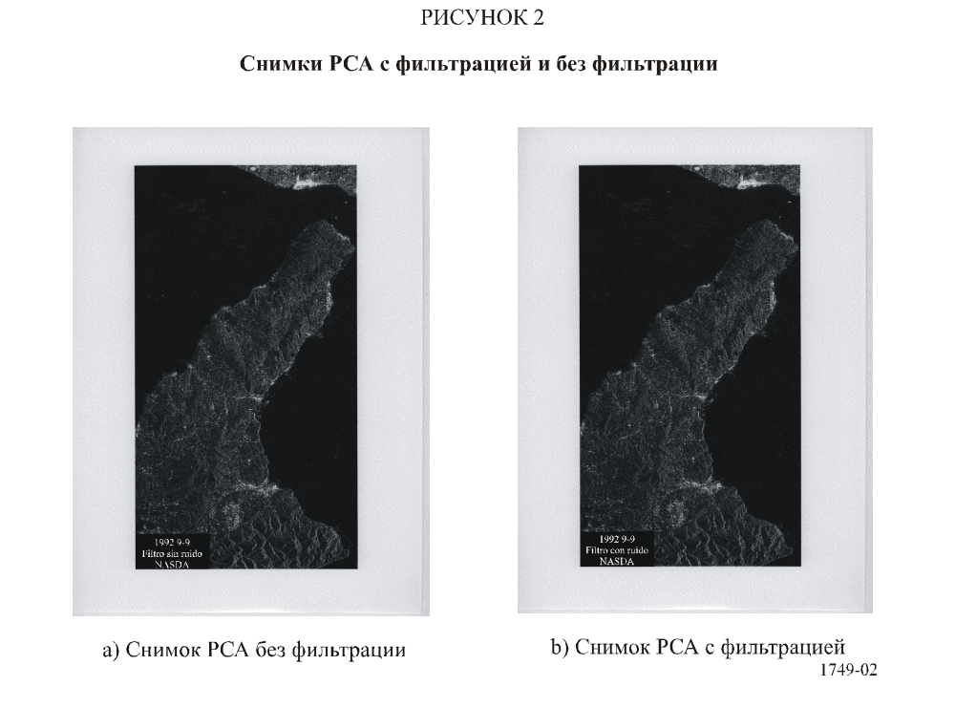
3 Заключение
В результате применения данной процедуры фильтрации для устранения помехового шума было показано, что для пользователей РСА имеется возможность отфильтровать определенные узкополосные радиочастотные помехи для РСА, работающего в полосе 1215–1300 МГц. Данные узкополосные радиочастотные помехи представляют собой только несколько элементов разрешения по частоте в рамках ширины полосы РСА.
Процедура фильтрации широкополосных RFI от радаров, таких как частотно-модулированные импульсные наземные радары, однако, представляет большую трудность, поскольку они имеют широкую полосу частот. Данная широкополосная RFI может представлять значительный участок ширины полосы РСА, и тогда большая часть сигнала РСА устраняется вместе с RFI.
Приложение 2
Технические характеристики бортовых активных датчиков
космического корабля в полосе 1215–1300 МГц
Технические характеристики бортовых активных датчиков космического корабля в полосе 1215−1300 МГц представлены в таблице 1.
таблица 1
Параметр | РСА 1 | РСА 2 | РСА 3 | РСА 4 | РСА 5
Орбитальная высота над уровнем моря (км) | 600 | 690 | 570 | 675 | 606
Орбитальный наклон (градусы) | 97,5 | 98 | 98 | 98 | 97,8
Радиочастотная центральная частота (МГц) | 1 257,5 | 1 270 | 1 275 | 1 258 | 1 257,5
Пиковая излучаемая мощность (Вт) | 8 000 | 2 000 | 1 200 | 14 000 | 1 000
Поляризация | Горизонтальная/  вертикальная | ГГ/ВВ | ГГ | Г/В | ГГ/ВВ/ГВ/ВГ
Импульсная модуляция | Радиоимпульс с линейной частотной модуляцией | Радиоимпульс с линейной частотной модуляцией | Радиоимпульс с линейной частотной модуляцией | Радиоимпульс с линейной частотной модуляцией | Радиоимпульс с линейной частотной модуляцией
Ширина полосы импульса (МГц) | 3–80 | 30 | 15 | 55 | 85
Продолжительность импульса (мкс) | 3–15 | 20–40 | 35 | 40 | 10–20
Частота повторения импульса (имп/с) | 1 400–1 700 | 1 500–4 000 | 1 500–1 600 | 2 000 | 2 660–2 718
Рабочий цикл (%) | 5,5 | 5,5 | 5,5 | < 10 | 5,5
Коэффициент сжатия диапазона | 12–1 200 | 280–1 120 | 525 | 2 200 | 850–1 700
Тип антенны | Фазированная антенная решетка | Фазированная антенная решетка | Антенная решетка | Фазированная антенная решетка | Отражатель
Максимальный коэффициент усиления антенны | 37,0 дБи | 36,0 дБи | 33,5 дБи | 37,5 дБи | 35,5 дБи
Направление антенны (градусы) | От 20 до 50 от надира | От 10 до 51 от надира | 35 от надира | От 13,6 до 51,8 от надира | От 20 до 45 от надира
Ширина диаграммы направленности антенны (градусы) | 4,3 (El)  1,1 (Az) | 3,42 (El)  1,35 (Az) | 5,6 (El)  1,05 (Az) | 4,84 (El)  1,14 (Az) | 3,1 (El)  2,0 (Az)
Поляризация антенны | Линейная  горизонтальная/  вертикальная | Линейная  горизонтальная/  вертикальная | Линейная  горизонтальная/  вертикальная | Линейная  горизонтальная/  вертикальная | Линейная  горизонтальная/  вертикальная
Шумовая температура в системе (K) | 800 | 600 | 600 | 600 | 600
Время работы | 30% оборота | 50% оборота | 30% оборота | 30% оборота | 15% оборота
Минимальное время для формирования изображения (с) | 3–130 | 10–50 | 11 | 4–67 | 2–8
Зона обслуживания | Суша и прибрежные районы | Суша и прибрежные районы | Суша и прибрежные районы | Суша и прибрежные районы | Суша и прибрежные районы
Ширина полосы изображения (км) | 20/900 | 70/350 | 75 | от 30 до > 200 | 15/60
______________

